Центр игр «Космоигралочка»
- описание практики работы с детьми в организованном пространстве (предназначение, о чем, для кого, в решении каких задач будет полезно использовать, образовательный эффект);
Эффективность образовательной деятельности во многом
определяется средой, в которой осуществляется образовательный
процесс. Является источником получения информации которую дети могут получить с учетом их индивидуальных интересов. Данный центр поможет детям систематизировать полученные знания, применять их в различных видах детской деятельности.
Центр предназначен для детей старшего дошкольного возраста.
Организован с целью познавательного развития. Последовательное введение детей старшего дошкольного возраста в мир элементарных научных знаний о космосе, планетах солнечной системы и созвездиях, формирование представлений об освоении космоса людьми.
Задачи:

- Создание условий для развития ребенка.
- Систематизировать детские представления о Солнечной системе и ее планетах. О созвездиях. Расширять знания детей о государственных праздниках, познакомить их со знаменательными датами, важными для нашей страны. Знакомить с профессией космонавта.
- Привлечь родителей к созданию образовательной среды.
Макет «Солнечная система»
Создан для изучения планет солнечной системы. Их внешнего вида и последовательности из размещения.
Данный макет позволяет также, закрепить навыки счета, ориентировки в пространстве. Дает элементарные знания о солнечной системе.
Настольный макет «Звездное небо»
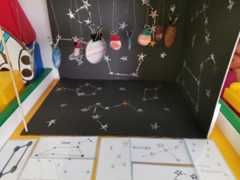
Создан для закрепления полученных знаний. И предусматривает игры:
- «Найди созвездие»
- «Собери Солнечную систему»
- «Какая по счету?»
- «Назови соседей»
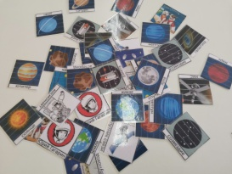
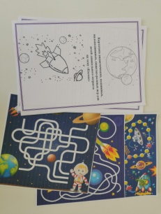
Комплекс дидактических, подвижных, мала подвижных игр

Дидактические игры
1 «Найди лишнее»
2. «Подбери словечко»
3. «Собери предметы из геометрических фигур»
4. «Бывает – не бывает»
5. «Найди пару»
6. «Игры бродилки»
7. «Кто быстрей долетит»
Подвижные игры

1. «Полёт в космос».
2. «Космонавты»
3. "Перебежки по луне"
4. «Звездные ловишки»
5. «Маленькие планетки»
6. «Космическая рыбалка»
7. «Веселые космические соревнования»
8. «Собёрем космический мусор»
9. «Космостарт»
10. «Быстрые и меткие космонавты»
11. «Бег по лунной поверхности»
12. «Космический полет»
13. «Марсианские попрыгунчики»
Малоподвижные игры

1. «Марсиане»
Прилетел (ла) я на планету,
Может это чудо света?
Ну, а может рядом где – то?
Всё мне важно в мире знать,
И секрет ваш разгадать.
2. «Меркурий»
3. «Космические слова».
Викторина «Что мы знаем о космосе»
Вопросы викторины!
(дети находят ответ на карточке и закрывают его геометрической фигурой. После проведения викторины можно с помощью дополнительных вопросов закрепить пройденный материал)

- Первый космонавт полетевший в космос?
- Как называется ракета на которой полетел Ю. Гагарин?
- Как называется костюм космонавта?
- Машина которая ездит и исследует луну?
- С помощью чего ведется наблюдение и делаются снимки земли?
- Кто из животных побывал первым в космосе?
- Космический дом, для длительного пребывания космонавтов в космосе?
- Несколько звезд собранные в одну сюжетную группу?
- Из чего состоит солнечная система.
Схемы для создания ракет и луноходов из разных видов конструктора и мазаяк

Схемы помощницы для лепки
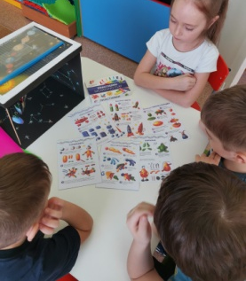
Это карточки с помощью которых дети самостоятельно могут вылепить понравившийся предмет.
А также различные виды конструкторов и мазаяк. Раскраски, пластилин, краски, карандаши.
Данная среда мобильна и дети могут с легкостью располагаться в любом удобном для их месте. Выбирать игры которые им наиболее интересны.
Данная среда поможет в проведении занятий по развитию речи, по ознакомлению с окружающим и раскрыть все области образовательного процесса. Подготовить и провести разные занятия.

